

בס"ד | ח’ אדר ב’ תשע"ט
אור דוד

אורות הפרשה – הרב נאור מאיר גנון שליט"א.
פרשתנו פותחת במילה "ויקרא" והאות א' במילה "ויקרא" כתובה בקטן ותמוה למה היא כתובה בקטן? אומרים חכמינו שמשה רבינו העניו מכל אדם לא רצה לכתוב שה' ממש דיבר איתו וקרא לו אז חשב לכתוב "ויקר" מלשון "מקרה" שכביכול זה רק מקרה שה' מדבר איתו אבל ה' לא הסכים ואמר לו שצריך שידעו שזה לא במקרה ולכן שיכתוב:"ויקרא". משה רבינו הסכים אך כתב את האות א' קטנה מתוך הענווה שלו. כתוב במדרש בשמות רבה:כשסיים משה לכתוב את התורה נשארו לו 2 טיפות דיו בקולמוס. לקח אותם ומרח אותם על מצחו ומזה פניו היו מאירים שנעשו לו 2 קרני אורה. ה' שם למשה את כמות הדיו המדויקת לכתיבת כל התורה אז איך נשארו 2 טיפות? אלא שטיפה אחת נשארה בגלל שכתב "ויקרא" עם א' קטנה וטיפה שנייה מהפסוק:"והאיש משה ענו מאוד מכל האדם.." שמתוך הענווה שלו כתב את המילה "ענו" בלי האות י' וכך נשארו 2 טיפות. אתמול היה יום פטירת משה רבינו. שנזכה ללכת בדרך הענווה וללמוד תמיד את התורה הקדושה - "זכרו תורת משה עבדי". חשוב להזכיר שחובה לשמוע השבת את קריאת "זכור את אשר עשה לך עמלק" וגם הנשים צריכות ללכת לשמוע ורק אם הן מטופלות בילדים או שמחמת חולי או שבית הכנסת רחוק וקשה ההליכה פטורות. בשורות טובות! אוהב אתכם! שבת שלום ‎:-)‎
דבר בעיתו מה טוב – מאורעות התנ"ך בתאריך היומי, על פי ספרו של הבח"ה דוד צברדלינג ז"ל.
ח' אדר: ו וַיִּקְבֹּר אֹתוֹ בַגַּיְ בְּאֶרֶץ מוֹאָב מוּל בֵּית פְּעוֹר וְלֹא יָדַע אִישׁ אֶת קְבֻרָתוֹ עַד הַיּוֹם הַזֶּה:(דברים לד,ו) (ע"פ ב"ח סימן רצב סק"ב)
י״ג אדר: [יב וַיִּקָּרְאוּ סֹפְרֵי הַמֶּלֶךְ בַּחֹדֶשׁ הָרִאשׁוֹן בִּשְׁלוֹשָׁה עָשָׂר יוֹם בּוֹ וַיִּכָּתֵב כְּכָל אֲשֶׁר צִוָּה הָמָן אֶל אֲחַשְׁדַּרְפְּנֵי הַמֶּלֶךְ וְאֶל הַפַּחוֹת אֲשֶׁר עַל מְדִינָה וּמְדִינָה וְאֶל שָׂרֵי עַם וָעָם מְדִינָה וּמְדִינָה כִּכְתָבָהּ וְעַם וָעָם כִּלְשׁוֹנוֹ בְּשֵׁם הַמֶּלֶךְ אֲחַשְׁוֵרֹשׁ נִכְתָּב וְנֶחְתָּם בְּטַבַּעַת הַמֶּלֶךְ: יג וְנִשְׁלוֹחַ סְפָרִים בְּיַד הָרָצִים אֶל כָּל מְדִינוֹת הַמֶּלֶךְ לְהַשְׁמִיד לַהֲרֹג וּלְאַבֵּד אֶת כָּל הַיְּהוּדִים מִנַּעַר וְעַד זָקֵן טַף וְנָשִׁים בְּיוֹם אֶחָד בִּשְׁלוֹשָׁה עָשָׂר לְחֹדֶשׁ שְׁנֵים עָשָׂר הוּא חֹדֶשׁ אֲדָר וּשְׁלָלָם לָבוֹז: יד פַּתְשֶׁגֶן הַכְּתָב לְהִנָּתֵן דָּת בְּכָל מְדִינָה וּמְדִינָה גָּלוּי לְכָל הָעַמִּים לִהְיוֹת עֲתִדִים לַיּוֹם הַזֶּה:
(אסתר ג,יב-יד) (פסוק יג)
מר"ן בן איש חי – פרשת ויקרא שנה שניה.
ד. תענית ערב ר"ח, מנהג ותיקין הוא; ונכון שיתענה קודם המולד. ואם המולד בחצי היום, יתענה יום שלפניו. ואם חל ערב ר"ח יום-שבת, לא יתענה ביום ששי, מפני כבוד השבת, והטעם - כי ביום ששי יש בו תוספת הנשמה, ואין ראוי להתענות בו; ולכן אנשי מעמד לא היו מתענים ביום הששי; ועוד טעם אחר – שלא יכנס לשבת כשהוא מעונה; ודי להתענות אם חל ערב ראש-חודש ביום שישי עצמו, אבל חל בשבת - כיון דאדחי אדחי. צא ולמד מתענית-ציבור שחל בשבת, שנדחה ליום חמישי. ואם המולד ליל ערב ר"ח, נהגו המקובלים שלא לומר בליל ערב ר"ח "תיקון-רחל", אלא "תיקון-לאה" בלבד.
ה. אפילו מי שדרכו להתענות בכל ערה ר"ח - נכון לקבל התענית בכל פעם בשעת מנחה ביום שקודם לערב ר"ח; וכל שכן מי שאין דרכו להתענות, שצריך לקבל התענית בשעת מנחה.
ו.מי שקבל תענית במנחה בחשבו למחר ערב ר"ח, ואח"כ נודע לו שטעה דאין ערב ר"ח למחר, אלא ביום שאחריו - נכון לעשות התרה על קבלתו, ויחזור ויקבל התענית בזמנו, וכנזכר באחרונים. ונראה לי דהוא הדין אם היה המולד ביום ערב ר"ח קודם חצות היום, שכתבנו לעיל דאין להתענות בו ביום, והוא לא ידע וקבל התענית - יעשה התרה על קבלתו, ויתענה אחר ר"ח יום אחד.
זרע שמשון - מגילת אסתר אות ג’.
'וְהַשְּׁתִיָּה כַדָּת אֵין אֹנֵס כִּי כֵן יִסַּד הַמֶּלֶךְ עַל כָּל רַב בֵּיתוֹ לַעֲשׂוֹת כִּרְצוֹן אִישׁ וָאִישׁ' (מגלת אסתר א ח): ברש"י כרצון המן ומרדכי, שהמן לא רצה שיאנסו את ישראל לשתות כדי שלא יפטרו מהעונש בטענת אונס. וקשה דאם כן מדוע הכריח את ישראל להשתחוות לו וכפי שמבואר במדרש שעיקר כוונתו הייתה שישתחוו לצלמים שהיו על לבו, הלא אם משתחווים באונס לא יענשו. ויש ליישב בדרך הפשט, דאכן לאחר שנהנו מסעודתו של אחשורוש ושתו מהיין שלא באונס כבר לא הקפיד שלא לאונסם, היות וידע שלא יועיל להם טענת אונס ושוב לא יפטרו אותם מן העונש בטענה זו, שהלא כבר עברו מרצונם שנהנו מן הסעודה וא"כ האיך יוכלו לתרץ עצמם בטענת אונס, שהרי אף בלי שאונסו אותם כבר עברו על רצונו יתברך.
עץ החיים – פירוש הסולם על הזוהר, פרשת ויקרא דפו"י כ"א ע”א.
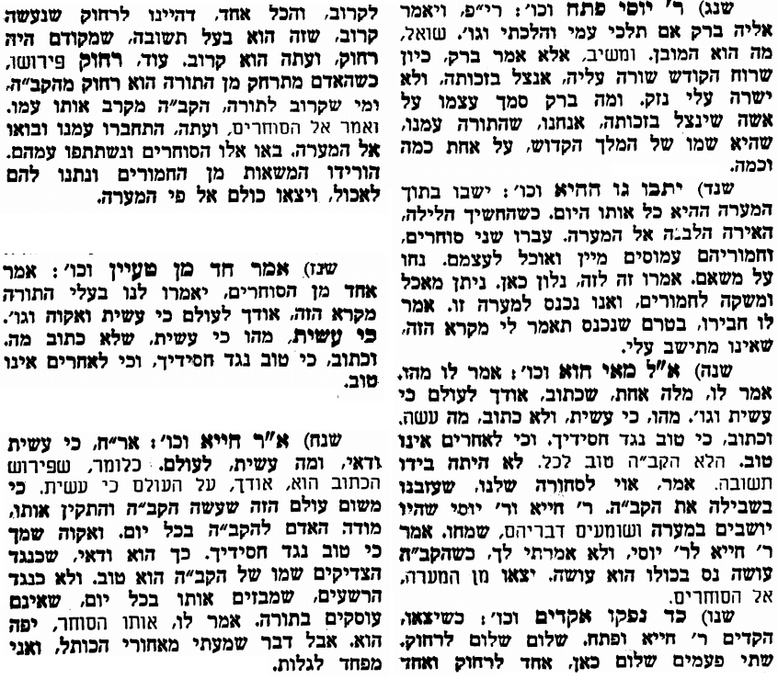
אביעה חידות מני קדם
חידון לפרשת "עמון" (שמואל-ב' פרקים י-יג) מקבילה ל-ויקרא על פי חיבורו של הבח"ה דוד צברדלינג ז"ל.

שבת שלום
לתגובות, הקדשות והערות: or.david.way@gmail.com
פתרונות לגליון הקודם: ארון האלקים, בית עֹבד אדום, גדול, דוד, הדדעזר, ותבז


מוקדש להצלחת: נאור מאיר בן אסתר ורעייתו, אוריאל בן אלישבע חפצי ורעייתו.
חברי המערכת שולחים תנחומים רבים למשפחת בלוי על פטירת רבי עמרם בן ברוך יהודה זצ"ל

